MODUL AJAR KURIKULUM MERDEKA
FASE C - KELAS V SD / MI
MATA PELAJARAN : MATEMATIKA

INFORMASI UMUM
A. Identitas Modul
Nama Madrasah : .....................................................................................
Nama Penyusun : .....................................................................................
Mata Pelajaran : MATEMATIKA
Fase / Kelas / Semester : C - V / 2
MATERI : Bab 7 Membandingkan Ciri-Ciri Bangun Datar
Alokasi Waktu : 6 JP x 45 Menit
Tahun Penyusunan : 20../20..

B capaian pembelajaran
Pada akhir Fase C, peserta didik memperluas pemahaman dan intuisi bilangan (number sense) dan operasi aritmetika pada bilangan cacah; membandingkan dan mengurutkan pecahan, mengubah bentuk pecahan dan melakukan penjumlahan dan pengurangan pecahan; serta melakukan operasi perkalian dan pembagian pecahan dengan bilangan asli. Mereka dapat mengisi nilai yang belum diketahui dalam sebuah kalimat matematika yang berkaitan dengan operasi aritmetika; mengidentifikasi, meniru, dan mengembangkan pola bilangan membesar yang melibatkan perkalian dan pembagian; menyelesaikan masalah yang berkaitan dengan kelipatan persekutuan terkecil (KPK), faktor persekutuan terbesar (FPB) dan yang berkaitan dengan uang; serta bernalar secara proporsional menggunakan operasi perkalian dan pembagian dalam menyelesaikan masalah sehari-hari dengan rasio dan/atau yang terkait dengan proporsi. Mereka dapat menentukan keliling, luas, mengonstruksi dan mengurai dari bangun datar dan gabungan; mengenali visualisasi spasial; membandingkan karakteristik antarbangun datar dan antar bangun ruang, serta menentukan lokasi pada peta yang menggunakan sistem berpetak. Mereka dapat mengurutkan, membandingkan, menyajikan, dan menganalisis data banyak benda dan data hasil pengukuran dalam bentuk beberapa tampilan untuk mendapatkan informasi serta menentukan seberapa mungkin kejadian dalam suatu percobaan acak.

C. Profil Pelajar Pancasila (PPP)
- Profil Pelajar Pancasila yang ingin dicapai adalah bertakwa kepada Tuhan Yang Maha Esa dan berakhlak mulia, bernalar kritis dan kreatif, bergotong royong, serta kebhinnekaan global.

D. 8 PROFIL LULUSAN
- Keimanan dan Ketakwaan terhadap tuhan YME
Individu yang memiliki keyakinan teguh akan keberadaan tuhan seta menghayati nilai-nilai spriritual dalam kehidupan sehari-hari
- Kewargaan
Individu yang memiliki rasa cinta tanah air, mentaati aturan dna norma social dalam kehidupan bermasyarakat, memiliki kepedulian, tanggungjawab social, serta berkomitmen untuk menyelesaikan masalah nyata yang terkait, keberlanjutan manusia dan lingkungan
- Penalaran Kritis
Individu yang mampu berpikir secara logis, analitis dan reflektif dalam memahami, mngevaluasi, serta memproses informasi untuk menyelesaikan masalah
- Kreativitas
Individu yang mampu berpikir secara inovatif, fleksibel, dan orisinal dalam mengolah ide atau informasi untuk menciptakan solusi yang unik dan bermanfaat
- Kolaborasi
Individu yang mampu bekerja sama secara efektif dengan orang lain secara gotong roying untuk mencapai tujuan Bersama melalui pembagian pesan dan tanggung jawab
- Kemandirian
Individu yang mampu bertanggung jawab atas proses dan hasil belajarnya sendiri dengan menunjukkan kemampuan untuk mengambil inisiatif, mngetasi hambatan, dan menyelesaikan tugas secara tepat bergantung pada orang lain
- Kesehatan
Individu yang memiliki fisik yang prima, bugar, sehat, dan mampu menjaga keseimbangan Kesehatan mental dan fisik untuk mewujudkan kesejahteraan lahir dan batin (well-being)
- Komunikasi
Individu yang memiliki kemampuan komunikasi untrapribadi untuk melakukan refleksi dan antarpribadi untuk menyampaikan ide, gagasan dan antarpribadi untuk menyampaikan ide gagasan, dan informasi baik lisan maupun tulisan serta berinteraksi secara efektif dalam berbagai situasi.

e. Sarana dan Prasarana
Media : LCD proyektor, komputer/laptop, jaringan internet, dan lain-lain
Sumber Belajar : LKPD, Buku Teks, laman E-learning, E-book, dan lain-lain

f. Target Peserta Didik
Peserta didik regular (tahap operasional konkret)

g. Model DAN METODE Pembelajaran
- Metode PJBL
Medote Deep Learning (mindful, meanful, joyful)

KOMPETENSI INTI

A. Tujuan Pembelajaran
Peserta didik mampu membandingkan berbagai macam bangun datar dengan memperhatikan ciri-cirinya

B. Pemahaman Bermakna
Membandingkan berbagai macam bangun datar dengan memperhatikan ciri-cirinya

C. Pertanyaan Pemantik
Dapatkan kalian macam bangun datar?

D. Kegiatan Pembelajaran

KEGIATAN PENDAHULUAN
(Mindful Learning – Hadir Penuh dan Terhubung Secara Emosional)
- Guru membuka pembelajaran dengan salam hangat dan wajah ceria, menciptakan suasana kelas yang ramah dan aman secara emosional.
- Guru mengajak peserta didik untuk berdoa bersama sesuai agama dan kepercayaannya masing-masing.
- Dilanjutkan dengan rutin pagi seperti memeriksa kehadiran, memastikan kerapihan pakaian, posisi duduk yang nyaman, dan kondisi kebersihan kelas—mengajak peserta didik bertanggung jawab dan saling peduli.
- Guru memberikan motivasi singkat tentang pentingnya belajar hari ini, misalnya:
"Tahukah kalian? Tidak semua segitiga itu sama loh! Hari ini kita akan belajar menjadi detektif bentuk—membandingkan segitiga berdasarkan sisi dan sudutnya."
- Pertanyaan pemantik disampaikan untuk membangun rasa ingin tahu:
  - “Apa kalian pernah melihat segitiga yang panjang sisinya beda-beda?”
  - “Apakah semua segitiga sudutnya sama?”
  - “Apa kira-kira yang membuat satu segitiga berbeda dari yang lain?”
- Guru mengaitkan materi dengan nilai-nilai Profil Pelajar Pancasila, mendorong peserta didik menjadi pembelajar yang bernalar kritis, kreatif, dan kolaboratif.
- Guru melakukan asesmen awal ringan dengan menanyakan pengetahuan awal peserta didik tentang segitiga (misalnya: “Coba sebutkan ciri-ciri segitiga yang kamu tahu!”). Jawaban siswa digunakan untuk memetakan pemahaman awal mereka.
- Untuk menciptakan suasana kelas yang menyenangkan, guru mengajak peserta didik bermain ice breaking bertema segitiga, seperti gerakan tangan membentuk berbagai bentuk segitiga sambil menyebutkan nama bentuknya.
- Guru kemudian menyampaikan tujuan pembelajaran secara sederhana dan kontekstual:
“Hari ini kita akan belajar mengenal berbagai macam segitiga, seperti segitiga sama sisi, sama kaki, dan sembarang. Kita akan melihat apa yang membuat mereka unik dan berbeda!”
- Guru mengaitkan pembelajaran dengan kehidupan sehari-hari, contohnya:
“Segitiga itu sering loh kita temui, dari atap rumah, penggaris segitiga, hingga rambu lalu lintas. Kalau kalian tahu jenis-jenisnya, kalian bisa jadi arsitek hebat suatu hari nanti!”

Kegiatan Inti
PERTEMUAN KE-1
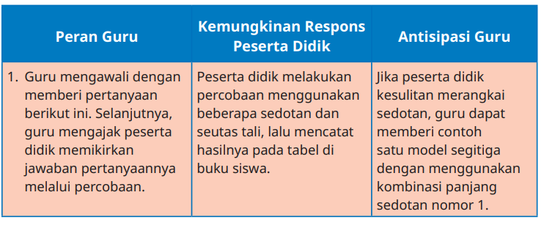
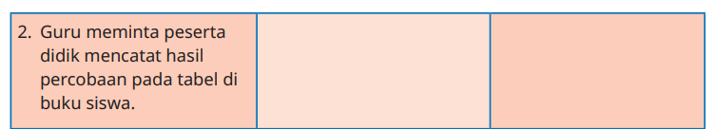
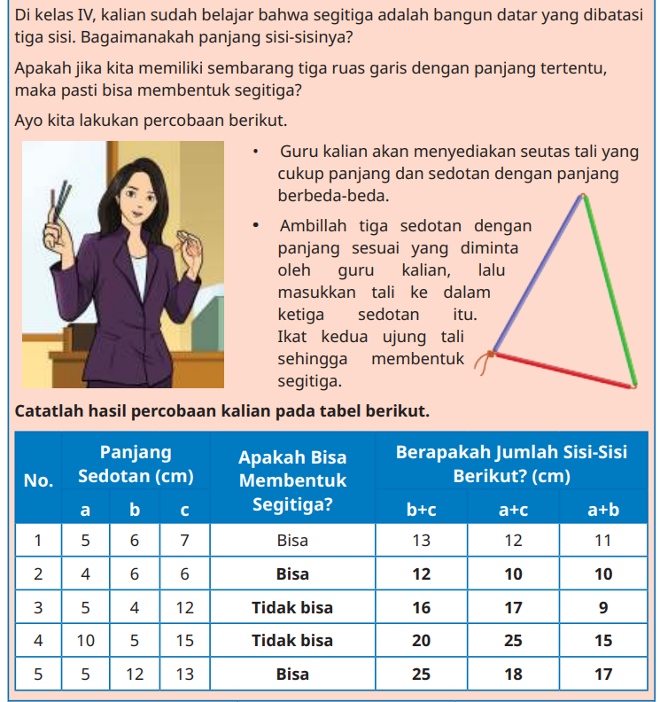
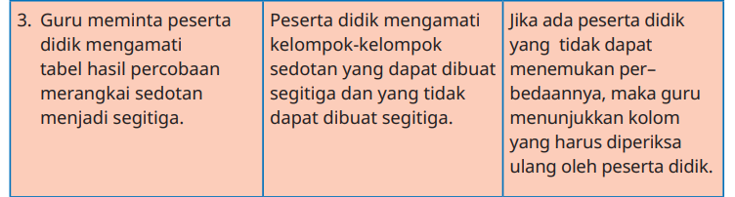
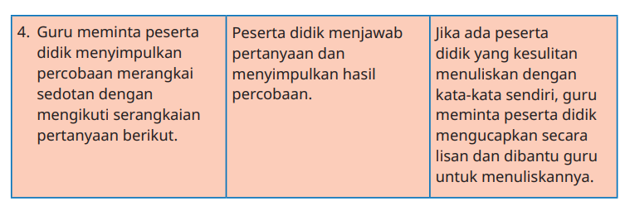
KEGIATAN PENUTUP
- Berikan kesempatan kepada setiap peserta didik untuk menyampaikan hasil diskusi dan menanggapi. Selanjutnya, setelah selesai kegiatan presentasi dan diskusi, peserta didik dapat diajak untuk menyelesaikan soal Ayo Berlatih. Soal dapat dikerjakan di sekolah atau dijadikan PR.
- Guru Menutup Pelajaran Dengan Memimpin Doa Bersama Dan Mengucap Syukur Karena Kegiatan Pembelajaran Berjalan Lancar

KEGIATAN PEMBELAJARAN 2


KEGIATAN PENDAHULUAN
(Mindful Learning – Hadir Penuh & Emosional Terkoneksi)
- Guru menyapa peserta didik dengan salam hangat dan sapaan personal, misalnya:
“Selamat pagi anak-anak hebat, semangat belajar hari ini ya!”
- Pembiasaan positif dilakukan bersama-sama:
  - Berdoa menurut agama dan keyakinan masing-masing.
  - Memeriksa kehadiran, kerapihan seragam, posisi duduk, dan kebersihan kelas secara kolektif.
  - Mengajak peserta didik menjaga tanggung jawab dan kebersamaan di kelas.
- Guru memberi motivasi awal yang membangkitkan rasa ingin tahu, contohnya:
“Pernahkah kalian melihat jendela, papan tulis, atau layang-layang? Semuanya punya bentuk segi empat, tapi... apakah mereka benar-benar sama?”
- Pertanyaan pemantik untuk memicu rasa ingin tahu dan nalar kritis peserta didik:
  - “Apa yang membuat persegi dan persegi panjang berbeda?”
  - “Apa segi empat selalu punya sisi yang sama panjang?”
  - “Kira-kira, segi empat apa ya yang semua sudutnya tidak siku-siku?”
- Mengaitkan kegiatan belajar dengan nilai-nilai Profil Pelajar Pancasila, misalnya:
  - Melatih bernalar kritis saat membandingkan bentuk.
  - Belajar bergotong royong saat berdiskusi dengan teman.
  - Mengembangkan kreativitas saat mengklasifikasi bentuk segi empat.
- Guru melakukan asesmen diagnostik awal secara lisan, seperti:
“Siapa yang bisa menyebutkan nama-nama segi empat?”
“Apa yang kalian tahu tentang ciri-ciri persegi atau layang-layang?”
Guru mencatat pemahaman awal siswa untuk menyesuaikan kegiatan belajar selanjutnya.
- Ice Breaking menyenangkan untuk menciptakan suasana belajar yang Joyful, misalnya:
  - Bermain “Tebak Bentuk”: guru menyebutkan benda (misal: papan tulis, layang-layang), siswa menyebutkan jenis segi empatnya.
  - Gerak dan Lagu bertema bentuk geometri.
- Guru menyampaikan tujuan pembelajaran dengan bahasa yang sederhana dan kontekstual:
“Hari ini kita akan menjadi peneliti bentuk! Kita akan mempelajari apa perbedaan dan persamaan antara persegi, persegi panjang, jajar genjang, belah ketupat, dan layang-layang.”
- Guru mengaitkan materi dengan kehidupan sehari-hari untuk pembelajaran yang Meaningful, contohnya:
“Kalau kalian bisa mengenali bentuk segi empat, kalian bisa lebih mudah menggambar, membuat kerajinan, atau bahkan merancang bangunan kecil loh!”
KEGIATAN INTI
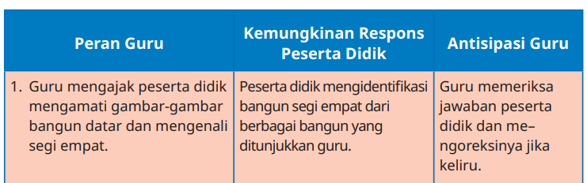
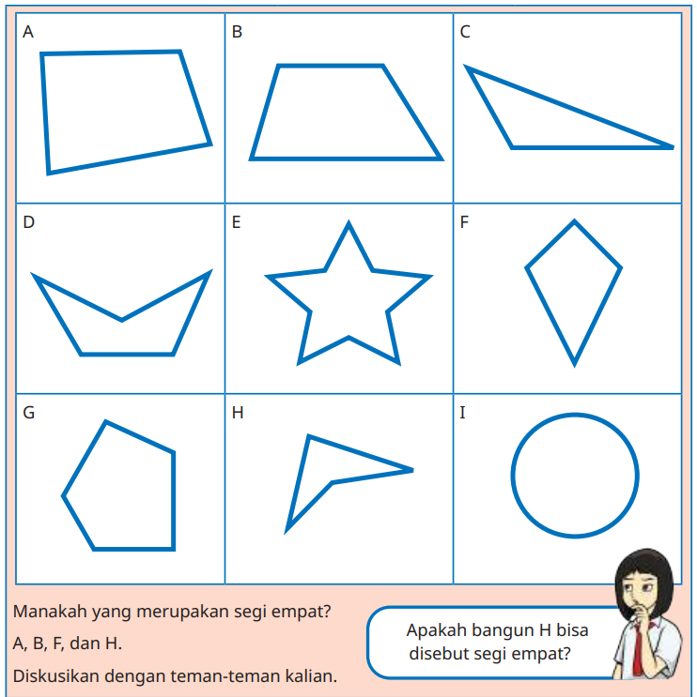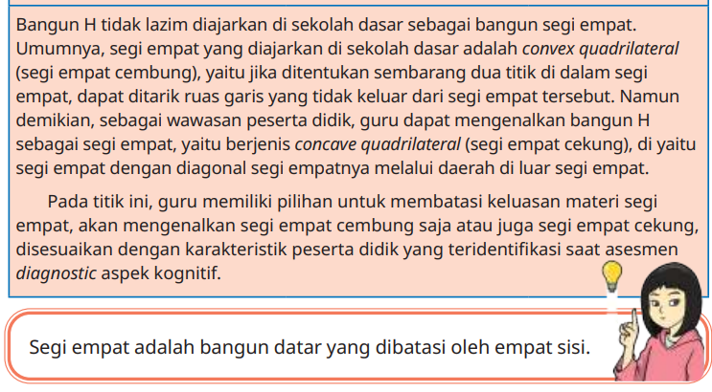

KEGIATAN PENUTUP
- Berikan kesempatan kepada peserta didik untuk mempresentasikan hasil kerjanya.
- Guru menutup pelajaran dengan memimpin doa bersama dan mengucap syukur karena kegiatan pembelajaran berjalan lancar
KEGIATAN PEMBELAJARAN 3

KEGIATAN Pendahuluan
- Guru membuka pembelajaran dengan mengucapkan salam.
- Melakukan pembiasaan berdoa, memeriksa kehadiran, kerapihan pakaian, posisi tempat duduk peserta didik dan kebersihan kelas.
- Guru memberikan motivasi, memberikan pertanyaan pemantik materi yang akan diajarkan.
- Guru memotivasi peserta didik untuk tercapainya kompetensi dan karakter yang sesuai dengan Profil Pelajar Pancasila (bertakwa kepada Tuhan Yang Maha Esa dan berakhlak mulia, bernalar kritis dan kreatif, bergotong royong, serta kebhinnekaan global)
- Guru melakukan asesmen awal dengan bertanya tentang materi di bab ini dan siswa menjawab dengan prediksi masing-masing.
- Guru memotivasi peserta didik untuk semangat mengikuti pembelajaran dengan melakukan ice breaking
- Guru menyampaikan tujuan pembelajaran dan memberikan gambaran terkait manfaat pembelajaran dalam kehidupan sehari-hari.

KEGIATAN INTI
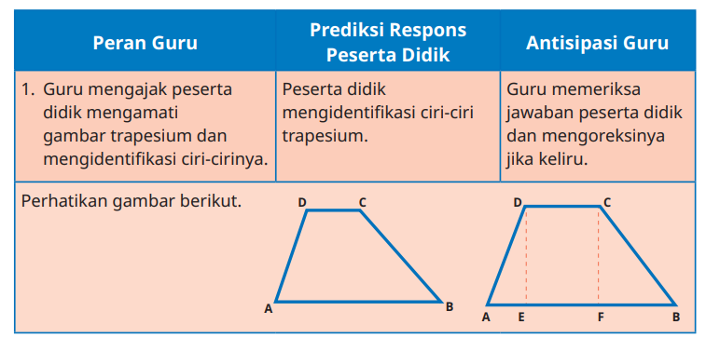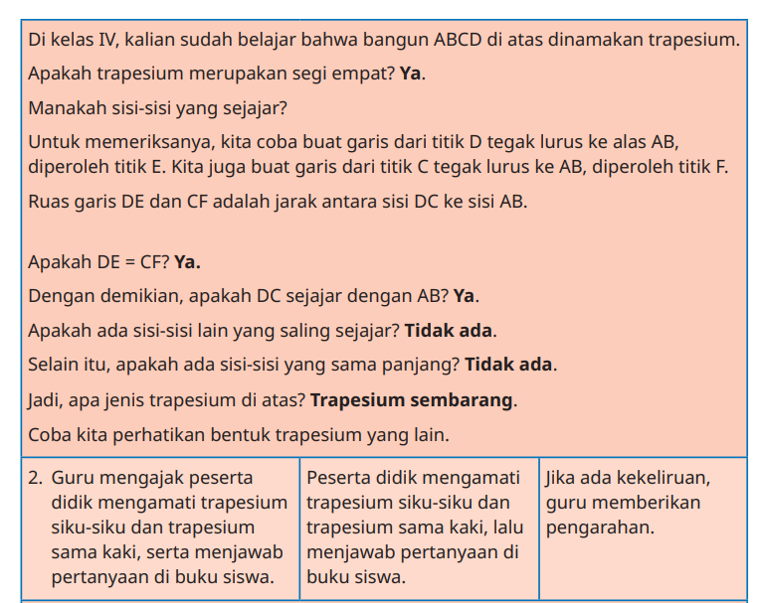
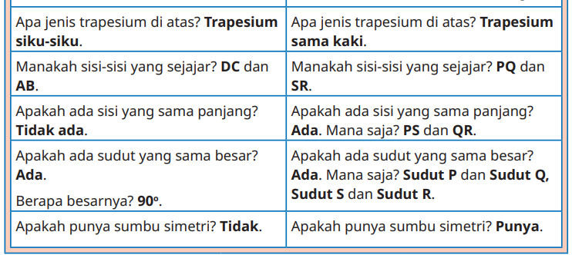
KEGIATAN PENUTUP
- Berikan kesempatan kepada peserta didik untuk mempresentasikan hasil kerjanya.
- Guru menutup pelajaran dengan memimpin doa bersama dan mengucap syukur karena kegiatan pembelajaran berjalan lancer

KEGIATAN PEMBELAJARAN 4
KEGIATAN Pendahuluan
- Guru membuka pembelajaran dengan mengucapkan salam.
- Melakukan pembiasaan berdoa, memeriksa kehadiran, kerapihan pakaian, posisi tempat duduk peserta didik dan kebersihan kelas.
- Guru memberikan motivasi, memberikan pertanyaan pemantik materi yang akan diajarkan.
- Guru memotivasi peserta didik untuk tercapainya kompetensi dan karakter yang sesuai dengan Profil Pelajar Pancasila (bertakwa kepada Tuhan Yang Maha Esa dan berakhlak mulia, bernalar kritis dan kreatif, bergotong royong, serta kebhinnekaan global)
- Guru melakukan asesmen awal dengan bertanya tentang materi di bab ini dan siswa menjawab dengan prediksi masing-masing.
- Guru memotivasi peserta didik untuk semangat mengikuti pembelajaran dengan melakukan ice breaking
- Guru menyampaikan tujuan pembelajaran dan memberikan gambaran terkait manfaat pembelajaran dalam kehidupan sehari-hari.

KEGIATAN INTI
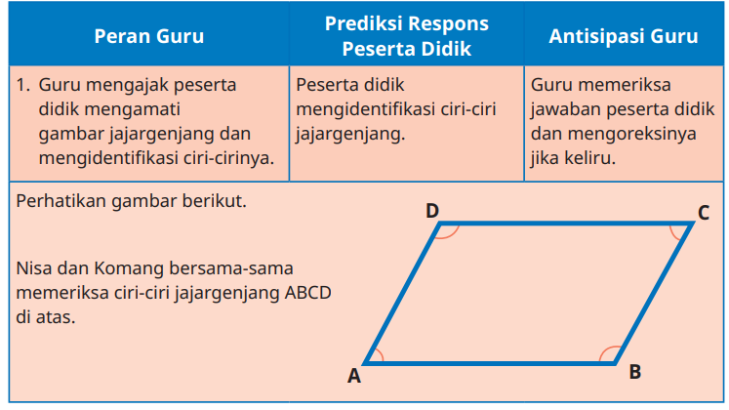
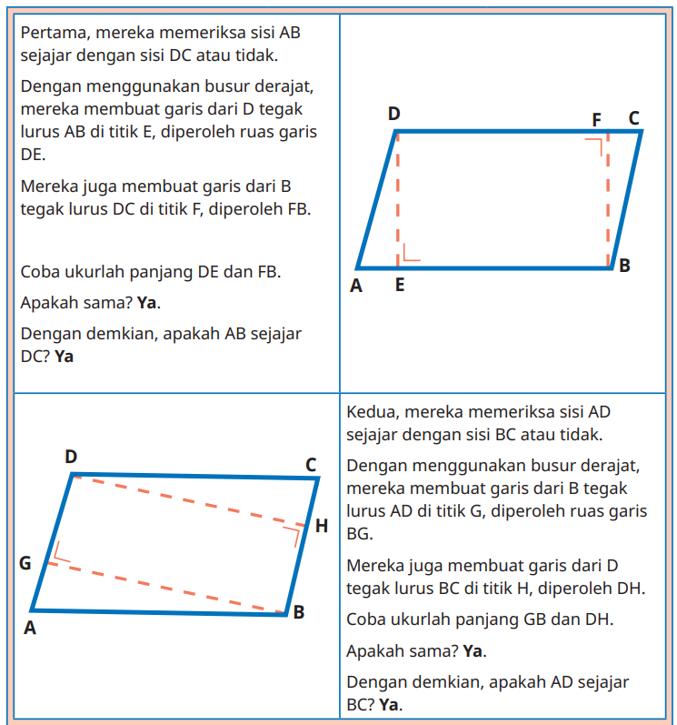
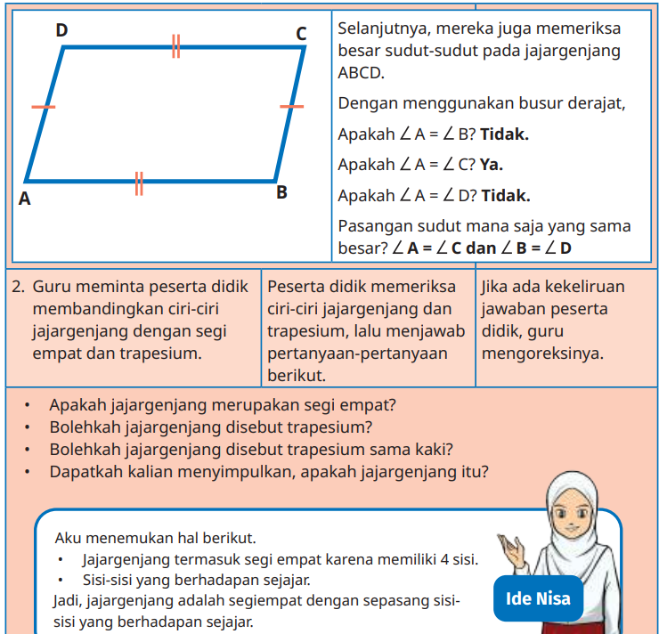

KEGIATAN PENUTUP
- Berikan kesempatan kepada peserta didik untuk mempresentasikan hasil kerjanya.
- Guru menutup pelajaran dengan memimpin doa bersama dan mengucap syukur karena kegiatan pembelajaran berjalan lancer

KEGIATAN PEMBELAJARAN 4
KEGIATAN Pendahuluan
- Guru membuka pembelajaran dengan mengucapkan salam.
- Melakukan pembiasaan berdoa, memeriksa kehadiran, kerapihan pakaian, posisi tempat duduk peserta didik dan kebersihan kelas.
- Guru memberikan motivasi, memberikan pertanyaan pemantik materi yang akan diajarkan.
- Guru memotivasi peserta didik untuk tercapainya kompetensi dan karakter yang sesuai dengan Profil Pelajar Pancasila (bertakwa kepada Tuhan Yang Maha Esa dan berakhlak mulia, bernalar kritis dan kreatif, bergotong royong, serta kebhinnekaan global)
- Guru melakukan asesmen awal dengan bertanya tentang materi di bab ini dan siswa menjawab dengan prediksi masing-masing.
- Guru memotivasi peserta didik untuk semangat mengikuti pembelajaran dengan melakukan ice breaking
- Guru menyampaikan tujuan pembelajaran dan memberikan gambaran terkait manfaat pembelajaran dalam kehidupan sehari-hari.

KEGIATAN INTI
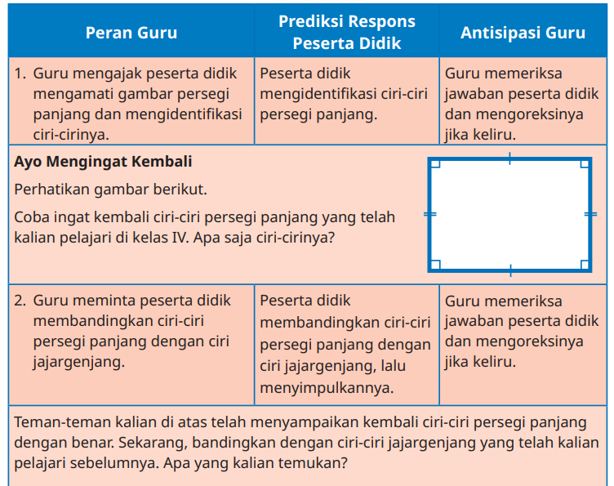
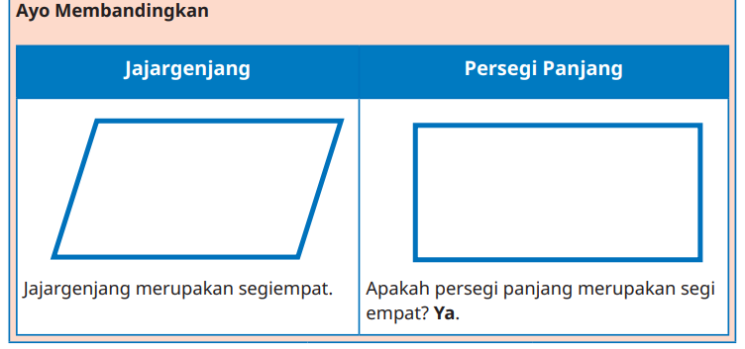

KEGIATAN PENUTUP
- Berikan kesempatan kepada peserta didik untuk mempresentasikan hasil kerjanya.
- Guru menutup pelajaran dengan memimpin doa bersama dan mengucap syukur karena kegiatan pembelajaran berjalan lancar

KEGIATAN PEMBELAJARAN 4
KEGIATAN Pendahuluan
- Guru membuka pembelajaran dengan mengucapkan salam.
- Melakukan pembiasaan berdoa, memeriksa kehadiran, kerapihan pakaian, posisi tempat duduk peserta didik dan kebersihan kelas.
- Guru memberikan motivasi, memberikan pertanyaan pemantik materi yang akan diajarkan.
- Guru memotivasi peserta didik untuk tercapainya kompetensi dan karakter yang sesuai dengan Profil Pelajar Pancasila (bertakwa kepada Tuhan Yang Maha Esa dan berakhlak mulia, bernalar kritis dan kreatif, bergotong royong, serta kebhinnekaan global)
- Guru melakukan asesmen awal dengan bertanya tentang materi di bab ini dan siswa menjawab dengan prediksi masing-masing.
- Guru memotivasi peserta didik untuk semangat mengikuti pembelajaran dengan melakukan ice breaking
- Guru menyampaikan tujuan pembelajaran dan memberikan gambaran terkait manfaat pembelajaran dalam kehidupan sehari-hari.

KEGIATAN INTI
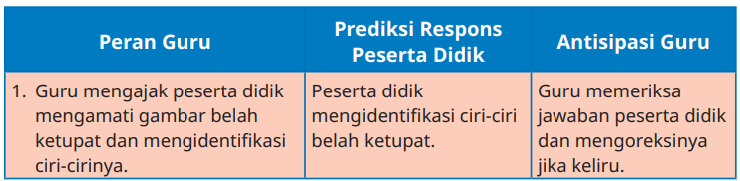
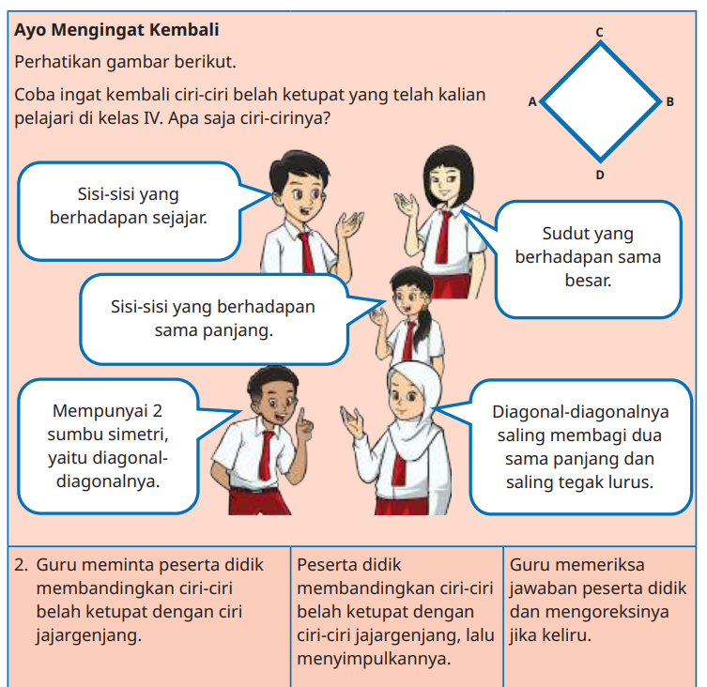

KEGIATAN PENUTUP
- Berikan kesempatan kepada peserta didik untuk mempresentasikan hasil kerjanya.
- Guru menutup pelajaran dengan memimpin doa bersama dan mengucap syukur karena kegiatan pembelajaran berjalan lancar

KEGIATAN PEMBELAJARAN 4
KEGIATAN Pendahuluan
- Guru membuka pembelajaran dengan mengucapkan salam.
- Melakukan pembiasaan berdoa, memeriksa kehadiran, kerapihan pakaian, posisi tempat duduk peserta didik dan kebersihan kelas.
- Guru memberikan motivasi, memberikan pertanyaan pemantik materi yang akan diajarkan.
- Guru memotivasi peserta didik untuk tercapainya kompetensi dan karakter yang sesuai dengan Profil Pelajar Pancasila (bertakwa kepada Tuhan Yang Maha Esa dan berakhlak mulia, bernalar kritis dan kreatif, bergotong royong, serta kebhinnekaan global)
- Guru melakukan asesmen awal dengan bertanya tentang materi di bab ini dan siswa menjawab dengan prediksi masing-masing.
- Guru memotivasi peserta didik untuk semangat mengikuti pembelajaran dengan melakukan ice breaking
- Guru menyampaikan tujuan pembelajaran dan memberikan gambaran terkait manfaat pembelajaran dalam kehidupan sehari-hari.

KEGIATAN INTI
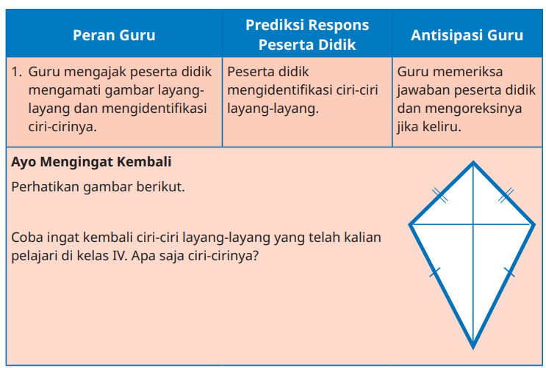

KEGIATAN PENUTUP
- Berikan kesempatan kepada peserta didik untuk mempresentasikan hasil kerjanya.
- Guru menutup pelajaran dengan memimpin doa bersama dan mengucap syukur karena kegiatan pembelajaran berjalan lancar

E. Pembelajaran Diferensiasi
- Untuk siswa yang sudah memahami materi ini sesuai dengan tujuan pembelajaran dan mengeksplorasi topik ini lebih jauh, disarankan untuk membaca materi menganalisis bab ini dari berbagai referensi yang relevan.
- Guru dapat menggunakan alternatif metode dan media pembelajaran sesuai dengan kondisi masing-masing agar pelaksanaan pembelajaran menjadi lebih menyenangkan (joyfull learning) sehingga tujuan pembelajaran bisa tercapai.
- Untuk siswa yang kesulitan belajar topik ini, disarankan untuk belajar kembali pada pembelajaran di dalam dan atau di luar kelas sesuai kesepataan antara guru dengan siswa. Siswa juga disarankan untuk belajar kepada teman sebaya.

F. ASESMEN / PENILAIAN
1. Asesmen Diagnostik (Sebelum Pembelajaran)
Untuk mengetahui kesiapan siswa dalam memasuki pembelajaran, dengan pertanyaan:
No | Pertanyaan | Jawaban
No | Pertanyaan | Ya | Tidak
1 | Apakah kalian suka berhitung?
2 | Apakah kalian sudah siap melaksanakan pembelajaran dengan berkelompok?

2. Asesmen Formatif (Selama Proses Pembelajaran)
Asesmen formatif dilakukan oleh guru selama proses pembelajaran berlangsung, khususnya saat siswa melakukan kegiatan diskusi, presentasi dan refleksi tertulis.
1) Teknik Asesmen : Observasi, Unjuk Kerja
2) Bentuk Instrumen : Pedoman/lembar observasi

3. Asesmen Sumatif
a. Asesmen Pengetahuan
Teknik Asesmen:
• Tes : Tertulis
• Non Tes : Observasi
Bentuk Instrumen:
• Asesmen tidak tertulis : Daftar pertanyaan
• Asesmen tertulis : Jawaban singkat
b. Asesmen Keterampilan
• Teknik Asesmen : Kinerja
• Bentuk Instrumen : Lembar Kinerja

Asesmen formatif dilakukan oleh guru selama proses pembelajaran berlangsung, khususnya saat siswa melakukan kegiatan diskusi, presentasi dan refleksi tertulis.

G. PENGAYAAN DAN REMEDIAL
Remedial diberikan jika peserta didik belum mencapai kriteria minimum kompetensi minimum. Pelaksanaan kegiatan remedial dapat disesuaikan dengan kebutuhan, dan tingkat pencapaian peserta didik. Kegiatan remedial yang dilakukan adalah sebagai berikut.
- Bimbingan individu Bimbingan individu dilakukan jika ada beberapa peserta didik yang mengalami kesulitan dan kesulitan yang dialami berbeda-beda, sehingga perlu dilakukan bimbingan individu.
- Bimbingan kelompok Bimbingan kelompok dilakukan jika ada beberapa peserta didik yang mengalami kesulitan yang sama
- Pembelajaran ulang dengan menggunakan metode dan media yang berbeda Hal ini dilakukan jika semua peserta didik mengalami kesulitan selama kegiatan pembelajaran. Jika hal ini terjadi, pembelajaran ulang dengan media dan metode yang berbeda direkomendasikan. Saat tes ulang, tingkat kesulitan soal dapat diturunkan.

H. REFLEKSI GURU DAN PESERTA DIDIK
Refleksi Guru:
Guru dapat menutup pembelajaran dengan meminta peserta didik melakukan releksi terhadap apa yang sudah mereka pelajari dengan menjawab pertanyaan releksi.
Pertanyaan kunci yang membantu guru untuk merefleksikan kegiatan pengajaran di kelas, misalnya:
- Apakah didalam kegiatan pembukaan siswa sudah dapat diarahkan dan siap untuk mengikuti pelajaran dengan baik?
- Apakah dalam memberikan penjelasan teknis atau intruksi yang disampaikan dapat dipahami oleh siswa?
- Bagaimana respon siswa terhadap sarana dan prasarana (media pembelajaran) serta alat dan bahan yang digunakan dalam pembelajaran mempermudah dalam memahami bab ini thayyibah subhanallah?
- Bagaimana tanggapan siswa terhadap materi atau bahan ajar yang disampaikan sesuai dengan yang diharapkan?
- Bagaimana tanggapan siswa terhadap pengelolaan kelas dalam pembelajaran?
- Bagaimana tanggapan siswa terhadap latihan dan penilaian yang telah dilakukan?
- Apakah dalam kegiatan pembelajaran telah sesuai dengan alokasi waktu yang direncanakan?
- Apakah dalam berjalannya proses pembelajaran sesuai dengan yang diharapkan?
- Apakah 100% siswa telah mencapai penguasaan sesuai tujuan pembelajaran yang ingin dicapai?
- Apakah arahan dan penguatan materi yang telah dipelajari dapat dipahami oleh siswa.

Refleksi Peserta Didik:
No | Pertanyaan Refleksi | Jawaban Refleksi
1 | Pada bagian mana dari materi pada bab ini yang dirasa kurang dipahami?
2 | Apa yang akan kamu lakukan untuk memperbaiki hasil belajar pada materi ini?
3 | Kepada siapa kamu meminta bantuan untuk lebih memahami materi ini?
4 | Berapa nilai yang akan kamu berikan terhadap usaha yang kamu lakukan untuk memperbaiki hasil belajarmu? (jika nilai yang diberikan dalam pemberian bintang 1- bintang 5)

LAMPIRAN- LAMPIRAN

Lampiran 1
LEMBAR KERJA PESERTA DIDIK (LKPD)
Nama : ……………………….
Kelas : ……………………….
Tanggal : ……………………….

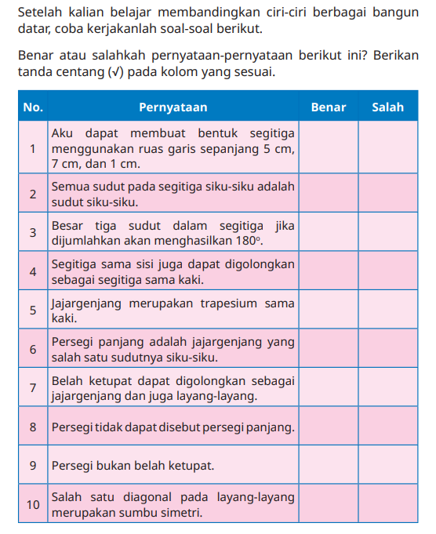

Lampiran 2
BAHAN AJAR

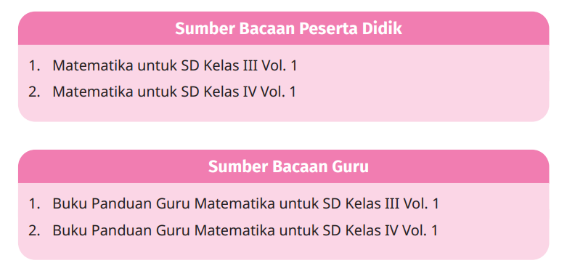

Teks buku :
https://buku.kemdikbud.go.id/katalog/buku-panduan-guru-matematika-untuk-sd-kelas-v
https://buku.kemdikbud.go.id/katalog/buku-panduan-siswa-matematika-untuk-sd-kelas-v
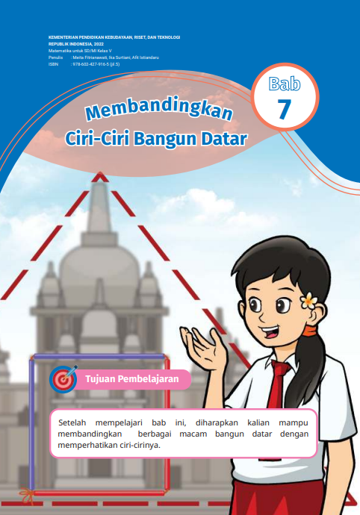

Lampiran 3
GLOSARIUM
A
- Algoritma: Urutan langkah-langkah yang sistematis untuk menyelesaikan masalah.
- Angka romawi: Sistem penulisan bilangan menggunakan huruf-huruf tertentu.
- Aturan: Pernyataan yang selalu benar dalam matematika.
- Aritmetika: Cabang matematika yang mempelajari operasi hitung dasar (penjumlahan, pengurangan, perkalian, pembagian).
B
- Bilangan asli: Bilangan bulat positif (1, 2, 3, ...).
- Bilangan bulat: Semua bilangan bulat positif, negatif, dan nol (..., -2, -1, 0, 1, 2, ...).
- Bilangan pecahan: Bagian dari keseluruhan.
- Bilangan desimal: Bilangan yang terdiri dari bagian bulat dan bagian pecahan yang dipisahkan oleh koma.
- Bruto: Berat total suatu barang beserta kemasannya.
C
- Cara cepat: Metode penghitungan yang lebih singkat dan efisien.
- Centimeter: Satuan panjang dalam sistem metrik.
- Contoh soal: Soal yang diberikan sebagai ilustrasi untuk memahami konsep.
D
- Data: Kumpulan informasi yang dapat berupa angka, kata, atau gambar.
- Desimeter: Satuan panjang dalam sistem metrik, sama dengan 10 cm.
- Diameter: Garis lurus yang menghubungkan dua titik pada lingkaran dan melalui pusat lingkaran.
E
- Eksponen: Bilangan yang menunjukkan berapa kali suatu bilangan dikalikan dengan dirinya sendiri.
- Faktor: Bilangan yang membagi habis bilangan lain.
- Fraksi: Sama dengan bilangan pecahan.
G
- Gambar: Representasi visual dari suatu objek atau konsep.
- Garis bilangan: Garis lurus yang menunjukkan bilangan secara berurutan.
- Gram: Satuan massa dalam sistem metrik.
H
- Hitung mundur: Proses mengurangi bilangan secara berurutan.
- Hipotesis: Dugaan sementara yang perlu dibuktikan kebenarannya.
I
- Inch: Satuan panjang dalam sistem imperial.
- Interval: Jarak antara dua bilangan.
J
- Jari-jari: Garis lurus yang menghubungkan pusat lingkaran dengan titik pada lingkaran.
- Juta: Bilangan yang sama dengan 1.000.000.
K
- Kilogram: Satuan massa dalam sistem metrik, sama dengan 1000 gram.
- Kilo meter: Satuan panjang dalam sistem metrik, sama dengan 1000 meter.
- Keliling: Panjang seluruh sisi bangun datar.
- Kerangka soal: Struktur dasar suatu soal.
L
- Luas: Ukuran permukaan suatu bangun datar.
- Liter: Satuan volume untuk zat cair.
M
- Meter: Satuan panjang dalam sistem metrik.
- Modus: Nilai yang paling sering muncul dalam suatu data.
- Median: Nilai tengah dari sekumpulan data yang telah diurutkan.
- Mean: Rata-rata dari sekumpulan data.
N
- Nilai tempat: Posisi suatu angka dalam bilangan yang menentukan nilainya.
O
- Operasi hitung: Proses melakukan perhitungan matematika.
P
- Pecahan biasa: Bilangan pecahan yang dituliskan dalam bentuk a/b, di mana a adalah pembilang dan b adalah penyebut.
- Pecahan desimal: Bilangan pecahan yang dituliskan dalam bentuk desimal.
- Persen: Perbandingan suatu bilangan dengan 100.
- Persegi: Bangun datar yang semua sisinya sama panjang dan keempat sudutnya siku-siku.
- Persegi panjang: Bangun datar yang memiliki dua pasang sisi yang sejajar dan sama panjang.
- Persegi panjang panjang: Bangun datar yang memiliki tiga sisi yang sama panjang.
- Persegi panjang panjang: Bangun datar yang memiliki empat sisi yang sama panjang.
- Persegi panjang panjang: Bangun datar yang memiliki empat sisi yang sama panjang.
- Persegi panjang panjang: Bangun datar yang memiliki empat sisi yang sama panjang.
- Persegi panjang panjang: Bangun datar yang memiliki empat sisi yang sama panjang.
- Persegi panjang panjang: Bangun datar yang memiliki empat sisi yang sama panjang.
- Persegi panjang panjang: Bangun datar yang memiliki empat sisi yang sama panjang.
- Persegi panjang panjang: Bangun datar yang memiliki empat sisi yang sama panjang.
- Persegi panjang panjang: Bangun datar yang memiliki empat sisi yang sama panjang.
- Persegi panjang panjang: Bangun datar yang memiliki empat sisi yang sama panjang.
- Persegi panjang panjang: Bangun datar yang memiliki empat sisi yang sama panjang.
- Persegi panjang panjang: Bangun datar yang memiliki empat sisi yang sama panjang.
Q
- Quotient: Hasil bagi dalam pembagian.
R
- Ratusan: Nilai tempat yang menunjukkan ratusan.
- Ribuan: Nilai tempat yang menunjukkan ribuan.
S
- Satuan: Nilai tempat yang menunjukkan satuan.
- Segitiga: Bangun datar yang memiliki tiga sisi.
- Segi empat: Bangun datar yang memiliki empat sisi.
- Segi lima: Bangun datar yang memiliki lima sisi.
- Segi enam: Bangun datar yang memiliki enam sisi.
- Selisih: Hasil pengurangan.
- Sisa: Bilangan yang tersisa setelah pembagian.
- Sudut: Daerah yang dibentuk oleh dua sinar yang berpotongan pada satu titik.
- Suhu: Tingkat panas atau dinginnya suatu benda.
T
- Tabel: Susunan data dalam bentuk baris dan kolom.
- Taksiran: Perkiraan hasil suatu perhitungan.
- Tinggi: Jarak tegak lurus dari suatu titik ke garis atau bidang lain.
U
- Unsur: Bagian-bagian yang menyusun suatu bangun datar.
V
- Volume: Ukuran ruang yang ditempati oleh suatu benda.
W
- Waktu: Lamanya suatu kejadian berlangsung.

Lampiran 4
DAFTAR PUSTAKA

Meita Fitrianawati, dkk. 2022. Buku Guru Matematika Kelas V. Jakarta: Badan Penelitian dan Pengembangan dan Perbukuan Badan Standar, Kurikulum, dan Asesmen Pendidikan Komplek Kemdikbudristek Jalan RS. Fatmawati, Cipete, Jakarta Selatan
Meita Fitrianawati, dkk. 2022. Buku Siswa Matematika Kelas V. Jakarta: Badan Penelitian dan Pengembangan dan Perbukuan Badan Standar, Kurikulum, dan Asesmen Pendidikan Komplek Kemdikbudristek Jalan RS. Fatmawati, Cipete, Jakarta Selatan

Mengetahui,  Kepala Madrasah  ( ........................................... ) |  | ......................, ..............., 20 .....  Guru Mata Pelajaran  ( ........................................... )

